Путеводитель по Петровским местам города Таганрога
Виды Таганрога
улица Петровская
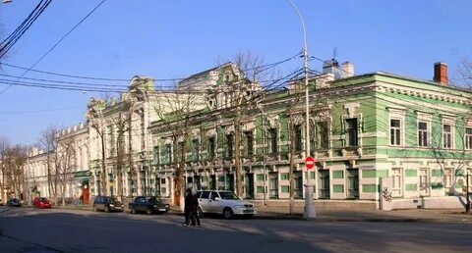
Памятник Петру I
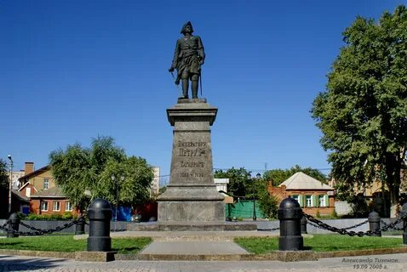

Выполнила обучающаяся 9Б класса
Лукашёва Анна

Краткая информация о городе Таганроге
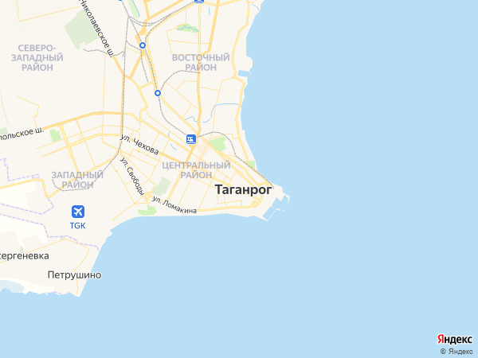
Область - Ростовская область
Тип - город
Телефонный код - 86344
Автомобильный код - 61, 161, 761
Разница со временем с Москвой - 0 часов
Территория - 85 кв. км
Население - 242.3 тысячи человек
Официальный язык – русский

Памятка туристам
Расстояние от города Таганрога до Ростова-на-Дону составляет 59 километров. Между этими городами есть возможность воспользоваться автобусами, однако существуют и другие варианты, чтобы добраться до Таганрога. Это могут быть и электричка, и такси, и, конечно же, собственный транспорт. Поездка на этих видов транспорта может занять приблизительно одинаковое время, в среднем это 1,5-2 часа. Стоимость поездки от Старого Вокзала до Ростова-Главного на электричке составит 147 рублей, за автобус нужно будет заплатить 492 рубля.
Мы предлагаем вам пройтись по местам связанным с Петром 1.Для начала мы предлагаем посетить памятник Петру 1
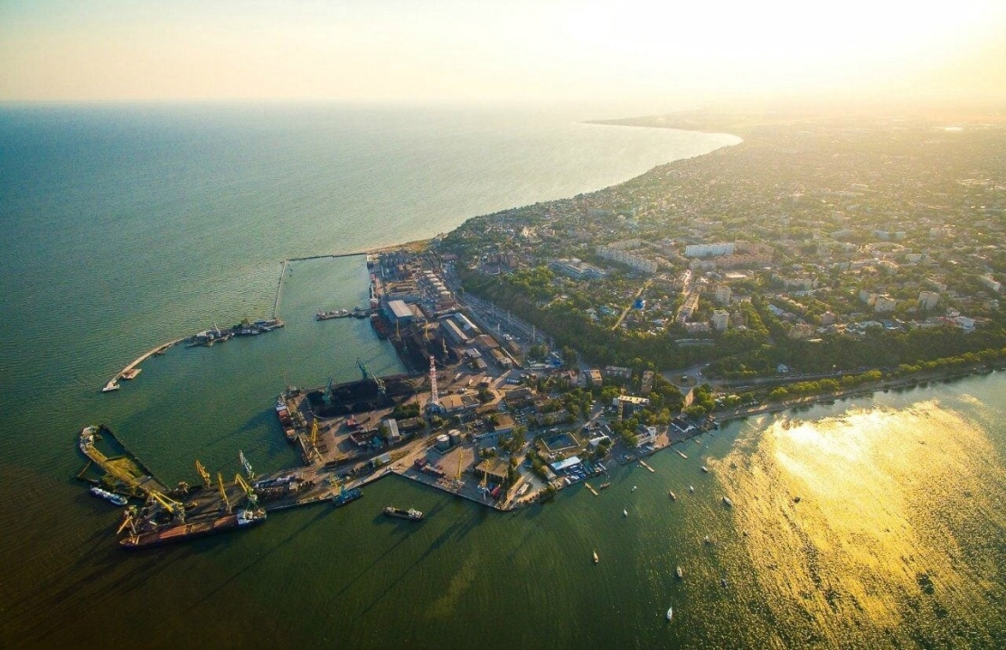
Петр I и Таганрог
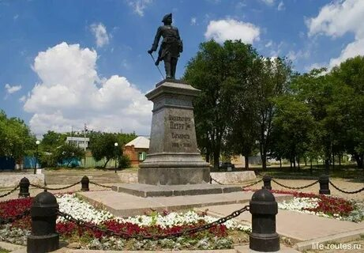
На сегодняшний день в Таганроге отсутствует ни одна постройка времен Петра I - город был практически полностью разрушен в 1711 году согласно условиям Прусского мирного договора с Турцией. В XIX-XX веках оставшиеся валы крепости были уничтожены - в настоящее время на их месте находятся жилые дома. Даже так называемые Петровские казармы, которые являются памятниками архитектуры федерального значения, не имеют никакого отношения к Петру. Таганрог часто называют музеем под открытым небом, где памятником петровской эпохи являются не отдельные объекты, а сам город с его планировкой. Это первый населенный пункт в России, который устроен по европейскому принципу радиально-лучевого планирования. Спустя пять лет был основан Петербург: здесь проверили этот подход - там продолжили и великолепно осуществили эту концепцию "регулярного города" (построенного не бессистемно, а по определенному плану, чертежу). Но первым градом с регулярной планировкой стал Таганрог. Эта структура была сохранена и при Екатерине, когда восстанавливали крепость, а также в последующие годы, когда город развивался уже не как крепость, а как торговый центр. Благодаря своему расположению, город стал успешным экономически и коммерчески благодаря близости к сельскохозяйственным районам. В прошлом веке Таганрог был важным торговым центром, и до сегодняшнего дня можно увидеть уникальные особняки итальянских и греческих торговцев. Туристы, посещающие город, надолго запоминают достопримечательности Таганрога. Город Таганрог известен своей богатой культурной жизнью.
Памятник Петру I
Большинство экскурсий, посвященных эпохе Петра I, в Таганроге начинается у памятника Петру I. Медный статуэтка Петра обращена к морскому побережью, точнее - к заливу Таганрог, к первой морской порте Российской Федерации. Сам памятник совершенно уникален - бронзовая скульптура, созданная русским скульптором Марком Антокольским, единственная, отлитая под его собственными руководством. Памятник был изготовлен в честь двухсотлетия Таганрога и установлен в 1903 году, однако с тех пор неоднократно менял своё местоположение - после революции 1917 года ему пришлось уступить место памятнику Ленину. В 1940 году, после выхода на экраны фильма "Петр I", который очень понравился Сталину, решено было вернуть Петра на его прежнее место. Во время Великой Отечественной в период оккупации Таганрога памятник почему-то переместили к входу в городской парк. После войны его снова перемещали из-за реконструкции сквера - всего памятник перемещали восемь раз. Окончательно он вернулся на свое законное место в 1948 году. По обе стороны от скульптуры расположены пушки, на одной из них, отлитой в Воронеже в 1716 году, ясно виден герб Петра I, ставший символом празднования 350-летия со дня рождения первого русского императора.
Улица Петровская
Петровская улица - центральная улица Таганрога. Находится в центральной исторической части города. Расположена между 1-м Крепостным переулком и улицей Дзержинского. Протяжённость 2 730 м. Нумерация домов ведётся от 1-го Крепостного переулка. Петровской улица названа в честь основателя Таганрога Петра Первого. С 1923 г. улица носила имя вождя Советского государства В.И. Ленина. В 1998 году части улицы на протяжении от 1-го Крепостного переулка до улицы Дзержинского возвращено наименование Петровская. Часть улицы в районе, застроенном в советские годы, продолжает называться улицей Ленина. Участок улицы от Парка культуры до ресторана «Волна» (пер. Тургеневский) в 60-х- 70-х годах ХХ века неофициально назывался «Бродвеем»: это было главное место города для вечерних прогулок. Улица Петровская является некой визитной карточкой всего города. Старая архитектура, в меру обслуживаемая и ухоженная. Благодаря мэрству Федянина приоритет был отдан тротуарной плитке, благодаря чему по Петровской до сих пор можно передвигаться по относительно ровной дороге. По маршруту улицы Петровская можно наблюдать множество старых архитектурных строений, каждое из которых имеет свою историю и связанное с ним историческое событие, или личность.

Гостям города
Уважаемые гости нашего города, мы ждем вас в любое время года. Если вы приедете летом, то сможете еще и искупаться в Азовском море, пройтись по набережной, старинным улочкам нашего города. Если вам понравится, то вы можете еще много раз приезжать в наш город и каждый раз открывать для себя новые интересные места. У нас есть драматический театр имени А.П. Чехова. Не случайно таганрогский театр называют «Маленький Ла Скала». И не только потому, что он начинался с оперы, но и потому что его убранство напоминает знаменитый итальянский оперный театр. Билеты можно приобрести заранее, желающих всегда много.

